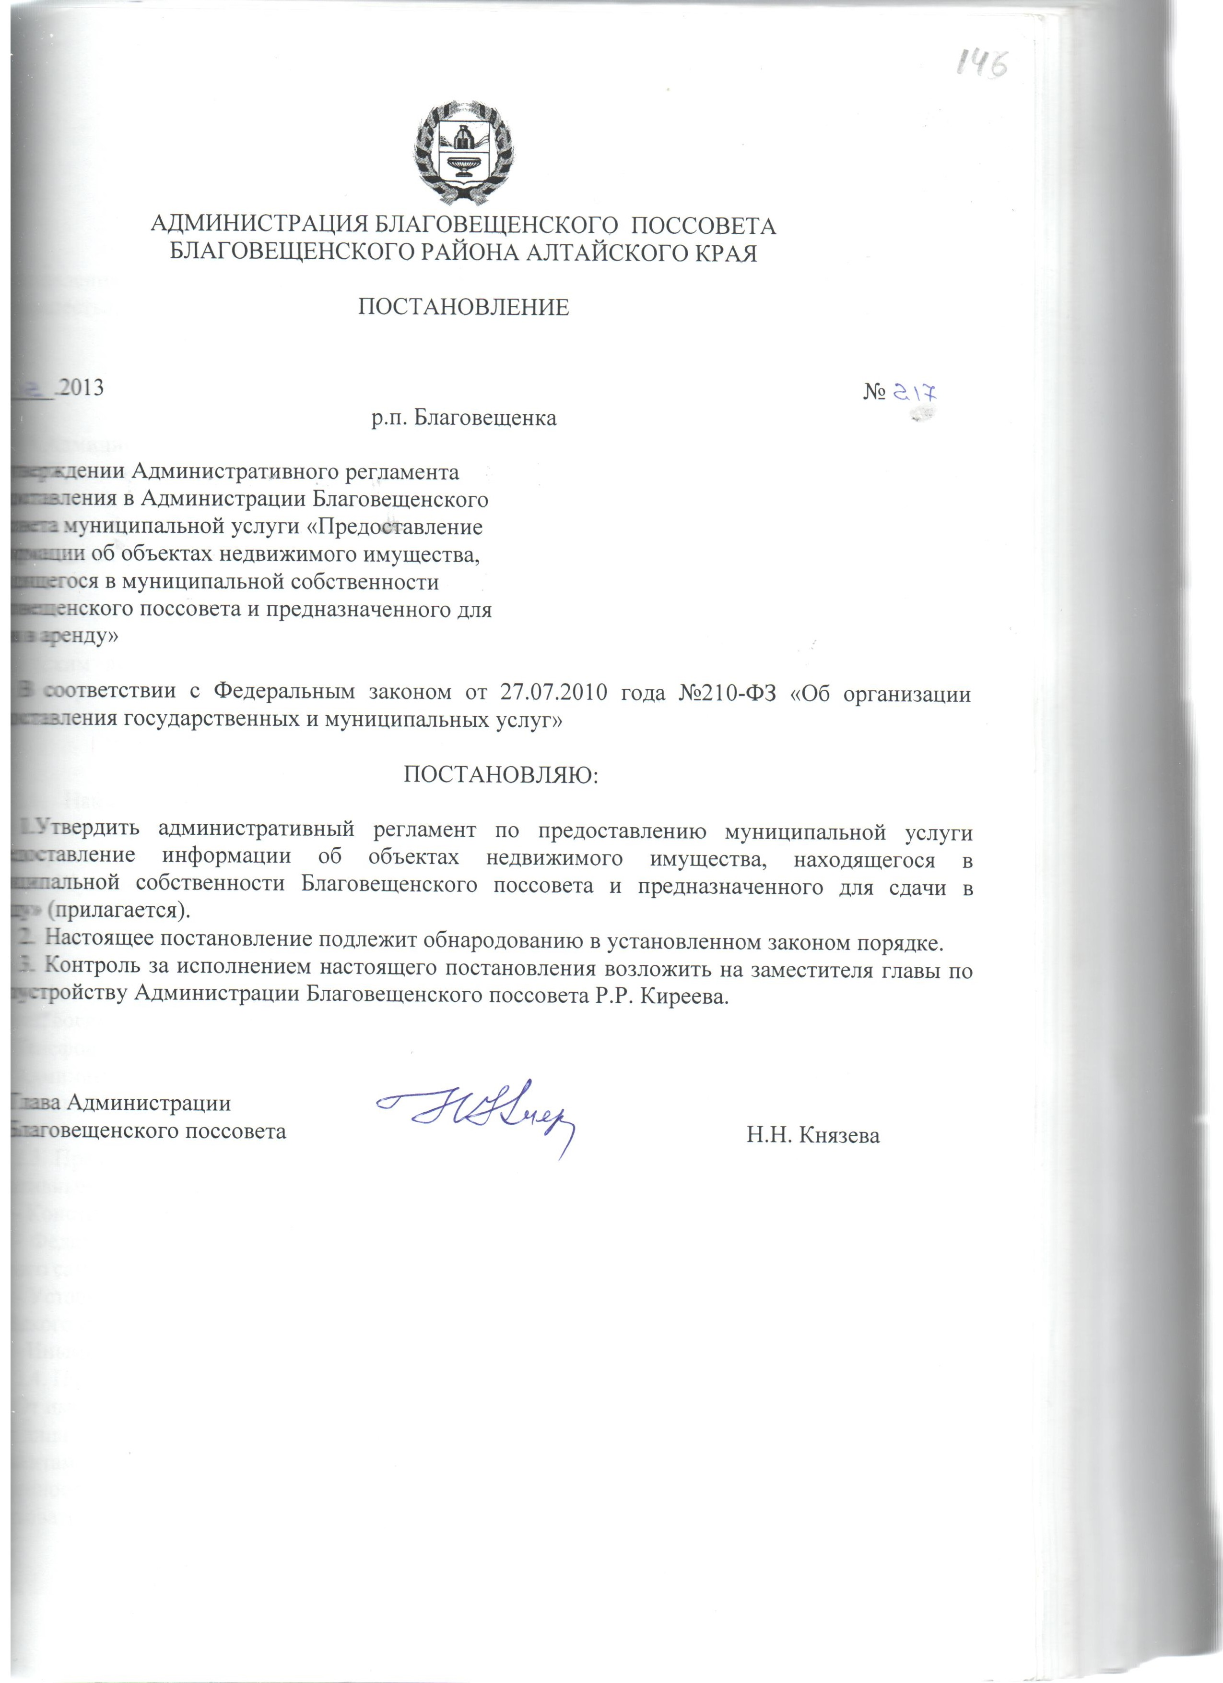

Утвержден
постановлением Администрации
Благовещенского поссовета
от 05.12.2013 №217

АДМИНИСТРАТИВНЫЙ РЕГЛАМЕНТ

предоставления муниципальной услуги «Предоставление информации об объектах недвижимого имущества, находящихся в муниципальной собственности Благовещенского поссовета и предназначенных для сдачи в аренду»

I. Общие положения

1.1.Административный регламент (далее - Регламент) предоставления муниципальной услуги «Предоставление информации об объектах недвижимого имущества, находящихся в муниципальной собственности Благовещенского поссовета и предназначенных для сдачи в аренду» (далее-муниципальная услуга), разработан в целях повышения качества и доступности результатов предоставления муниципальной услуги по информировании об объектах недвижимого имущества, находящихся в муниципальной собственности Благовещенского поссовета и предназначенных для сдачи в аренду, создания комфортных условий для участников отношений, возникающих при предоставлении муниципальной услуги физическим и юридическим лицам и определяет сроки и последовательность действий (административных процедур) при оказании муниципальной услуги.

II. Стандарт предоставления муниципальной услуги

2.1. Наименование муниципальной услуги: предоставление информации об объектах недвижимого имущества, находящихся в муниципальной собственности и предназначенных для сдачи в аренду.
2.2. Муниципальная услуга предоставляется Администрацией Благовещенского поссовета (далее - Администрацией).
Почтовый адрес: 658670, Алтайский край, Благовещенский район, р.п. Благовещенка, ул. Ленина 89.
График работы: понедельник-пятница с 8.00 до 17.00, обед с 12.00 до 13.00, выходные дни - суббота, воскресенье.
Телефон: (38564) 21-1-73, 21 – 2-03.
Административные действия выполняются муниципальными служащими (далее - специалисты) Администрации в соответствии с установленным распределением должностных обязанностей.
2.3. Предоставление муниципальной услуги осуществляется в соответствии со следующими нормативными правовыми актами:
- Конституцией Российской Федерации.
- Федеральным законом РФ от 06.10.2003г. №131-ФЗ «Об общих принципах организации местного самоуправления в РФ».
- Уставом муниципального образования Благовещенский поссовет Благовещенского района Алтайского края.
- Иными нормативными правовыми актами.
2.4. Получателями услуги (далее - заявители) являются физические, юридические лица.
От имени юридических лиц обращаться по вопросам предоставления муниципальной услуги могут лица, действующие в соответствии с законом, иными правовыми актами и учредительными документами без доверенности и представители, действующие в силу полномочий, основанных на доверенности. В предусмотренных законом случаях от имени юридического лица могут действовать его участники.
От имени физических лиц заявление на предоставление муниципальной услуги могут подавать представители, действующие в силу полномочий, основанных на доверенности.
2.5. Результатом предоставления муниципальной услуги является предоставление информации об объектах недвижимого имущества, находящихся в муниципальной собственности Благовещенского поссовета и предназначенных для сдачи в аренду (далее - выписка из реестра) или сообщения об отказе в выдаче информации об объектах недвижимости, находящихся в муниципальной собственности Благовещенского поссовета Благовещенского района Алтайского края, предназначенных для сдачи в аренду (далее – сообщение об отказе).
2.6. Срок предоставления муниципальной услуги заявителю не должен превышать 30 дней с момента регистрации письменного заявления или получения заявления по электронной почте.
2.7. Порядок информирования о правилах предоставления муниципальной услуги:
Информация о правилах предоставления муниципальной услуги предоставляется (размещается):
- по письменным запросам;
- по телефону;
- при личном обращении;
- на информационном стенде.
При личном обращении специалист по земельным и имущественным вопросам дает полный и оперативный ответ на поставленные вопросы. Длительность устного информирования при личном обращении не может превышать 20 минут. Время телефонного разговора не должно превышать 10 минут.
При невозможности специалиста Администрации поссовета, принявшего звонок, самостоятельно ответить на поставленные вопросы, телефонный звонок должен быть переадресован другому специалисту или же обратившемуся лицу сообщается номер телефона, по которому можно получить интересующую его информацию.
Информирование заявителей проводится в рабочие дни и часы приема, которые указаны в п. 2.2. настоящего Регламента.
2.8. Муниципальная услуга предоставляется бесплатно.
2.9. Требования к перечню документов, необходимых для предоставления муниципальной услуги.
В обращении указываются:
- наименование Администрации, в которую заявитель направляет обращение, фамилия, имя, отчество должностного лица, в компетенцию которого входит решение поставленных в обращении вопросов;
- сведения о заявителе, в том числе: фамилия, имя, отчество физического лица, почтовый адрес (адрес электронной почты), по которому должен быть направлен ответ, или наименование юридического лица, основной регистрационный номер, адрес места нахождения;
- документы, уполномочивающие представителя физического лица или юридического лица подавать от их имени заявление;
- наименование объекта недвижимого имущества, предназначенного для сдачи в аренду, в отношении которого запрашивается информация (адрес, площадь или иные сведения, позволяющие идентифицировать объект недвижимости);
- подпись заявителя - физического лица либо руководителя юридического лица, иного уполномоченного лица.
В обращении может содержаться просьба о выдаче информации заявителю лично при его обращении, направлении ее по почте или на электронный адрес заявителя. При отсутствии в обращении указания на способ получения заявителем информации ответ ему направляется по почте.

2.10. Заявление, поступившее в Администрацию Благовещенского поссовета подлежит обязательному приему.
2.11. Перечень оснований для приостановления либо отказа в предоставления муниципальной услуги.
2.11.1.Основанием для приостановления предоставления муниципальной услуги являются:
- предоставление заявителем не в полном объеме документов, необходимых для получения муниципальной услуги;
- текст письменного обращения не поддается прочтению (о чем сообщается заявителю, направившему обращение (заявление), если его фамилия (наименование юридического лица) и почтовый адрес поддаются прочтению;
- в письменном обращении не указаны фамилия гражданина (наименование юридического лица), направившего обращение, и почтовый адрес, по которому должен быть направлен ответ;
- письменное обращение содержит нецензурные или оскорбительные выражения, угрозы жизни, здоровью и имуществу должностного лица, а также членов его семьи;
- из содержания заявления невозможно установить, какая именно информация им запрашивается.
2.11.2. Основанием для отказа в предоставлении муниципальной услуги является:
- содержание заявления не позволяет установить запрашиваемую информацию;
- в заявлении не указан почтовый адрес, адрес электронной почты для направления ответа на заявление либо номер телефона, по которому можно связаться с заявителем;
- не предоставление заявителем документов, необходимых для получения муниципальной услуги;
- запрашиваемая информация не относится к информации об объектах недвижимого имущества, находящихся в собственности Благовещенского поссовета и предназначенных для сдачи в аренду;
- запрашиваемая информация относится к информации ограниченного доступа.
Уведомление об отказе либо о приостановке в предоставлении муниципальной услуги оформляется письменно с указанием причин, послуживших основанием для отказа или приостановки в предоставлении муниципальной услуги.
В случае устранения причин, послуживших основанием для отказа или приостановки в предоставлении муниципальной услуги, заявитель может повторно обратиться в Администрацию с аналогичным заявлением.

2.12. Максимальный срок ожидания в очереди при подаче заявления о предоставлении муниципальной услуги не должен превышать 1 часа.

2.12.1. Продолжительность ожидания в очереди при получении результата предоставления муниципальной услуги не должна превышать 1 часа.

2.13. Срок регистрации заявления о предоставлении муниципальной услуги: Заявление, поступившее в Администрацию поссовета подлежит обязательной регистрации в течение одного часа с момента поступления в Администрацию поссовета.
2.14. Требования к местам предоставления муниципальной услуги.
Помещения приема заявителей оборудованы информационными табличками с указанием фамилии, имени, отчества и должности лица, осуществляющего предоставление муниципальной услуги.
Рабочее место специалиста, принимающего участие в предоставлении муниципальной услуги, должно быть оборудовано персональным компьютером с возможностью доступа к необходимым информационным базам данных, печатающим устройствам.
В целях обеспечения конфиденциальности сведений одним специалистом одновременно ведется прием только одного заявителя. Одновременное консультирование и (или) прием двух или более заявителей не допускается.
Место ожидания, оборудуются местами для сидения, а также столами для возможности оформления необходимых документов.
На стендах размещается следующая информация:
- график приема заявителей;
- номера телефонов;
- перечень документов, необходимых для получения муниципальной услуги.
-образец заполнения заявления.

2.15. Показатели доступности и качества муниципальной услуги

2.15.1. Заявитель на стадии рассмотрения его заявления в Администрации поссовета имеет право:

представлять дополнительные документы и материалы по рассматриваемому заявлению либо обращаться с просьбой об их истребовании;

знакомиться с документами и материалами, касающимися рассмотрения заявления, если это не затрагивает права, свободы и законные интересы других лиц и если в указанных документах и материалах не содержатся сведения, составляющие государственную или иную охраняемую федеральным законом тайну;

получать уведомления о переадресации заявления в орган местного самоуправления или должностному лицу, в компетенцию которых входит разрешение поставленных в заявлении вопросов;

обращаться с заявлением о прекращении рассмотрения заявления о предоставлении муниципальной услуги;

осуществлять иные действия, не противоречащие настоящему Регламенту и законодательству Российской Федерации.

2.15.2 Должностные лица Администрации поссовета обеспечивают:

объективное, всестороннее и своевременное рассмотрение письменных заявлений, в случае необходимости – с участием заявителей, направивших заявление;

получение необходимых для рассмотрения письменных заявлений документов и материалов в других органах местного самоуправления и у иных должностных лиц, за исключением судов, органов дознания и органов предварительного следствия.

2.15.3. Конфиденциальные сведения, ставшие известными должностным лицам Администрации поссовета при рассмотрении заявлений получателей муниципальной услуги, не могут быть использованы во вред этим получателям муниципальной услуги.

2.16. Иные требования, в том числе учитывающие особенности предоставления муниципальной услуги в электронной форме

2.16.1. Администрация поссовета обеспечивает возможность получения заявителями информации о предоставляемой муниципальной услуге на официальном Интернет-сайте Администрации поссовета и на Едином портале государственных и муниципальных услуг (функций).

2.16.2. Администрация поссовета обеспечивает возможность получения и копирования заявителями на официальном Интернет-сайте Администрации поссовета и на Едином портале государственных и муниципальных услуг (функций) форм заявлений и иных документов, необходимых для получения муниципальной услуги в электронном виде.

III. Состав, последовательность и сроки выполнения административных процедур, требования к порядку их выполнения

3.1. Предоставление муниципальной услуги при письменном обращении заявителя и по электронной почте включает в себя следующие административные процедуры:
3.1.1. Прием и регистрация обращения, необходимого для оказания услуги.
Основанием для начала административной процедуры является личное обращение заявителя в Администрацию поссовета или получение обращения посредством почтовой или электронной связи.
Специалист Администрации поссовета, ответственный за прием и регистрацию документов, в день поступления обращения осуществляет его регистрацию в журнале регистрации входящей корреспонденции и передает их на рассмотрение главе Администрации поссовета.
Специалист Администрации поссовета, ответственный за прием и регистрацию документов, по просьбе заявителя заверяет подписью второй экземпляр заявления, остающийся у заявителя.
Глава Администрации поссовета в течение одного рабочего дня с даты поступления обращения о предоставлении муниципальной услуги визирует его путем оформления резолюции, в которой указывается должностное лицо, ответственное за предоставление услуги.
После визирования, обращения с комплектом документов передается специалисту, ответственному за прием и регистрацию документов, который в свою очередь в пределах рабочего дня осуществляет их передачу должностному лицу, указанному в резолюции (ответственному за предоставление услуги), о чем делается отметка в журнале регистрации входящей корреспонденции.
3.1.2. Подготовка результата услуги (в том числе сообщения об отказе в предоставлении услуги).
Специалист Администрации поссовета, ответственный за предоставлении информации, в течение 10 рабочих дней со дня регистрации обращения рассматривает его на наличие оснований для отказа в предоставлении муниципальной услуги, указанных в п. 2.10.2. настоящего регламента.
В случае наличия оснований для отказа в предоставлении муниципальной услуги специалист Администрации, ответственный за предоставление информации, в течение 30 дней со дня регистрации обращения информирует заявителя об отказе в предоставлении муниципальной услуги в письменном или электронном виде.
В случае отсутствия оснований для отказа в предоставлении муниципальной услуги установленным требованиям, специалист Администрации поссовета, ответственный за подготовку результата услуги, готовит выписку из реестра об объектах, находящихся в муниципальной собственности Благовещенского поссовета Благовещенского района Алтайского края, предназначенных для сдачи в аренду в течение 25 дней со дня регистрации заявления и передает их на подпись главе Администрации поссовета.
В течение 1 рабочего дня со дня подписания главой Администрации поссовета специалист, ответственный за предоставление информации, направляет информацию в письменном или электронном виде заявителю по адресу, указанному в запросе на предоставление услуги.
3.2. Предоставление муниципальной услуги при личном обращении заявителя.
Основанием для начала административной процедуры является непосредственное обращение заявителя о предоставлении информации в Администрацию поссовета.
Специалист, ответственный за предоставление информации, уточняет, какую информацию хочет получить заявитель, и определяет, относится ли указанный запрос к информированию об объектах недвижимого имущества, находящихся в муниципальной собственности и предназначенных для сдачи в аренду.
Максимальное время предоставления муниципальной услуги при личном обращении заявителя не должно превышать 20 минут.
Результатом административной процедуры является предоставление заявителю информации об объектах недвижимого имущества, находящихся в муниципальной собственности и предназначенных для сдачи в аренду.

IV. Формы контроля за исполнением административного регламента

4.1. Текущий контроль за полнотой и качеством предоставления муниципальной услуги осуществляется главой Администрации поссовета и включает в себя проведение проверок, выявление и устранение нарушений прав заявителей, рассмотрение, принятие решений и подготовку ответов на обращения заявителей, содержащих жалобы на действия (бездействие) должностных лиц.
4.2. Ответственность должностных лиц Администрации поссовета закрепляется в их должностных инструкциях.
Специалист, уполномоченный принимать документы, несет персональную ответственность за соблюдение сроков и порядка приема документов, правильность внесения записи в журнал регистрации входящей корреспонденции.
Специалист, уполномоченный предоставлять информацию, несет персональную ответственность за соблюдение сроков и порядка поиска информации, подготовки выписки из реестра или сообщения об отказе в предоставлении информации.
Проверки могут быть плановыми (осуществляться на основании годовых планов работ комитета) и внеплановыми. Проверка может проводиться по конкретному обращению заявителя.
Результаты проверки оформляются в виде акта, в котором отмечаются выявленные недостатки и указываются предложения по их устранению.
По результатам проведенных проверок, в случае выявления нарушений прав заявителей, осуществляется привлечение виновных лиц к ответственности в соответствии с законодательством Российской Федерации.

V. Досудебный (внесудебный) порядок обжалования решений и действий (бездействия) органа, предоставляющего муниципальную услугу, а также должностных лиц, муниципальных служащих

5.1. Обжалование действий (бездействия) и решений должностных лиц Администрации поссовета, осуществляемых (принятых) в ходе выполнения настоящего Регламента, производится в соответствии с законодательством Российской Федерации.
5.2. Жалоба на действия (бездействия) и решения должностных лиц (далее – жалоба) подается в письменной форме.
5.3. Заявитель в жалобе в обязательном порядке указывает фамилию, имя, отчество соответствующего должностного лица, либо должность соответствующего лица, а также свои фамилию, имя, отчество, почтовый адрес, по которому должны быть направлены ответ, уведомление о переадресации жалобы, излагает суть жалобы, ставит личную подпись и дату.
В случае необходимости, в подтверждение своих доводов, заявитель прилагает к письменной жалобе документы и материалы либо их копии.
5.4. Письменная жалоба и жалоба по электронной почте должны быть рассмотрены Администрацией поссовета в течение 15 дней со дня их регистрации в Администрации поссовета. В исключительных случаях, когда для проверки и решения поставленных в жалобе вопросов требуется более длительный срок, допускается продление главой Администрации поссовета сроков ее рассмотрения, но не более чем на тридцать дней, о чем сообщается заявителю, подавшему жалобу, в письменной форме с указанием причин продления.
5.5. Если в жалобе не указаны фамилия заявителя и почтовый адрес, по которому должен быть направлен ответ, жалоба не рассматривается.
5.6. Если в жалобе заявителя содержится вопрос, на который ему многократно давались письменные ответы по существу в связи с ранее направляемыми жалобами и при этом в жалобе не приводятся новые доводы или обстоятельства, глава Администрации поссовета вправе принять решение о безосновательности очередной жалобы и прекращении переписки с заявителем по данному вопросу. О данном решении уведомляется заявитель, направивший обращение.
5.7. Жалоба считается разрешенной, если рассмотрены все поставленные в ней вопросы, приняты необходимые меры и даны письменные (в том числе в электронной форме) ответы.

Приложение №1

к постановлению Администрации
Благовещенского поссовета
от ___.______.2013 №___

БЛОК-СХЕМА
административной процедуры предоставления муниципальной услуги по предоставлению информации об объектах недвижимого имущества, находящихся в муниципальной собственности и предназначенных для сдачи в аренду

Прием и регистрация заявления
Личное обращение заявителя о предоставлении информации
Рассмотрение заявления
Подготовка информации в случае отсутствия оснований для отказа в предоставлении муниципальной услуги
Предоставление информации устно
Личное обращение заявителя о предоставлении информации
Обращение заявителя с письменным заявлением о предоставлении информации

Отказ в предоставлении муниципальной услуги в случае наличия оснований, предусмотренных в пункте 2.10.2 административного регламента

Направление информации заявителю посредством почтовой или электронной связи

Направление заявителю уведомления об отказе в предоставлении муниципальной услуги

